Spring03

***代理：jdk和cglib***

Jdk代理**（对接口的代理，spring的apo默认代理）**

在spring中，框架会根据目标类是否实现了接口来决定采用哪种动态代理的方式。

如果对接口，默认使用JDK代理。

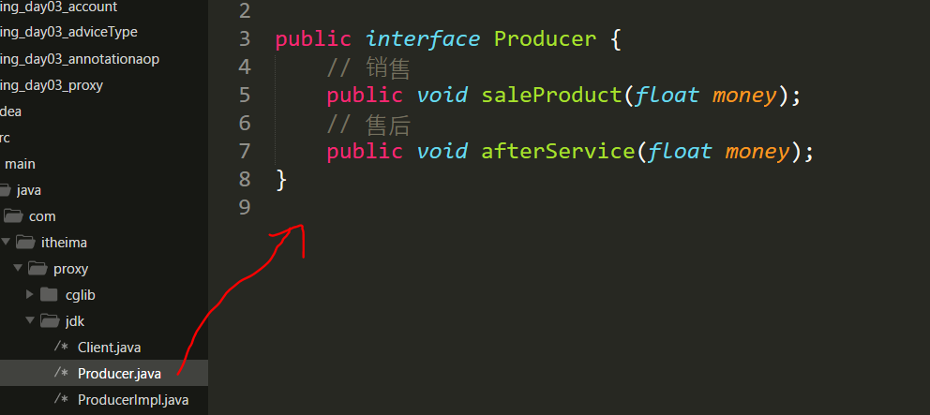

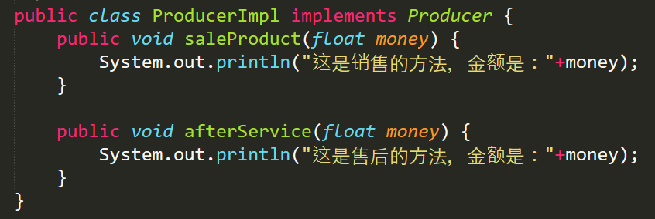

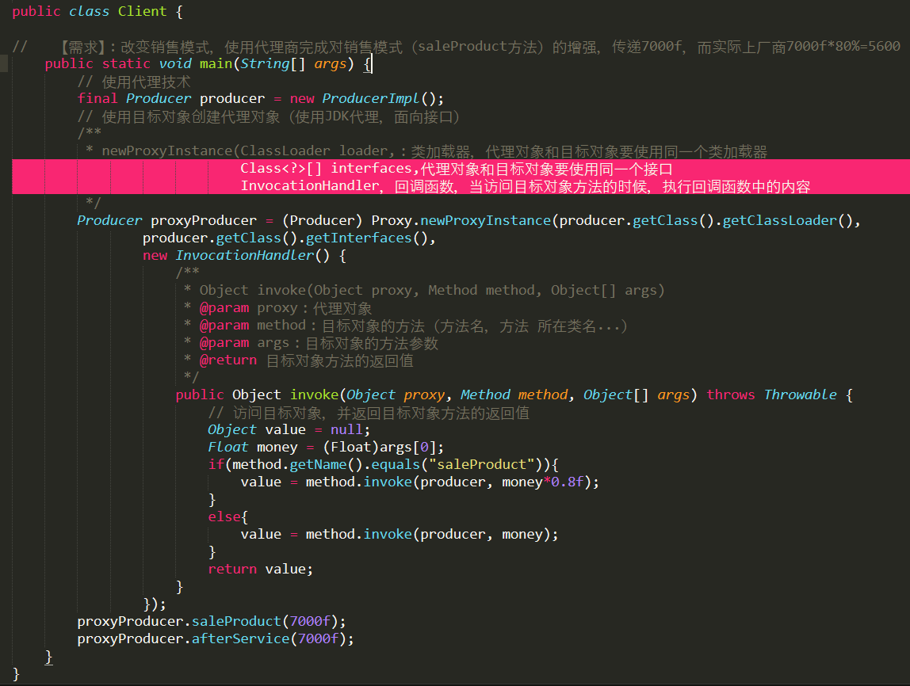

Cglib代理**（对类和接口的代理）**

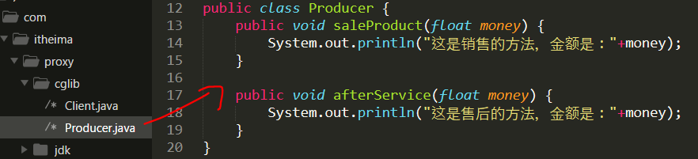

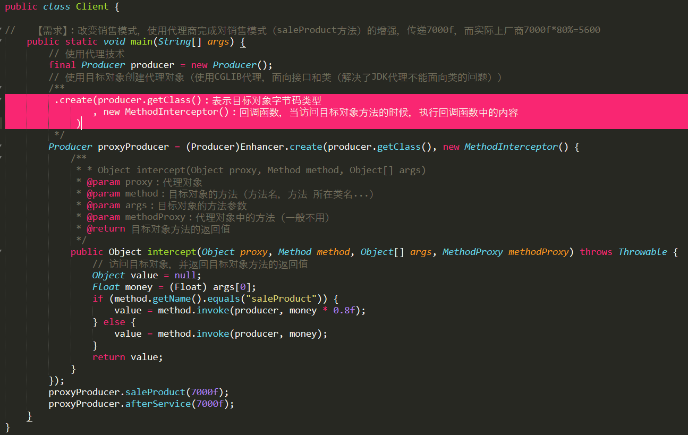

***AOP相关术语***

**Joinpoint(连接点): （方法）（重点）**（重点）

所谓连接点是指那些被拦截到的点。在spring中,这些点指的是方法,因为spring只支持方法类型的连接点。

**Pointcut(切入点): （方法）（重点）**

所谓切入点是指我们要对哪些Joinpoint进行拦截的定义。

**Advice(通知/增强): （方法）（重点）**

所谓通知是指拦截到Joinpoint之后所要做的事情就是通知。

通知的类型：前置通知,后置通知,异常通知,最终通知,环绕通知。

*\*Target(目标对象): \**

代理的目标对象。

**Weaving(织入): （了解）**

是指把增强应用到目标对象来创建新的代理对象的过程。

spring采用动态代理织入，而AspectJ采用编译期织入和类装载期织入。

*\*Proxy（代理）: \**

一个类被AOP织入增强后，就产生一个结果代理类。

**Aspect(切面): （类）（重点）**

是切入点和通知（引介）的结合。

**Introduction(引介): （不了解）**

引介是一种特殊的通知在不修改类代码的前提下, Introduction可以在运行期为类动态地添加一些方法或Field。

***切入点表达式的写法（重点）***

execution(表达式)

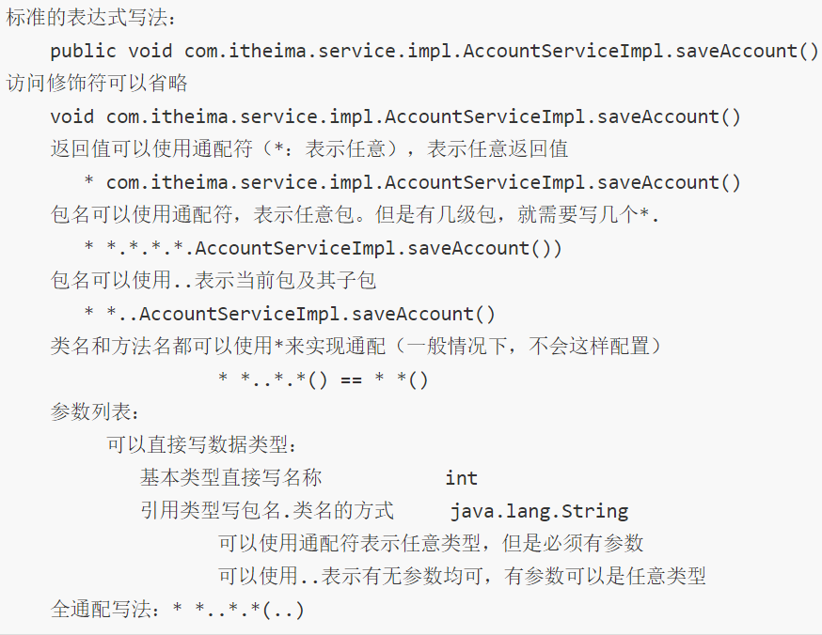

***Aop入门案例***

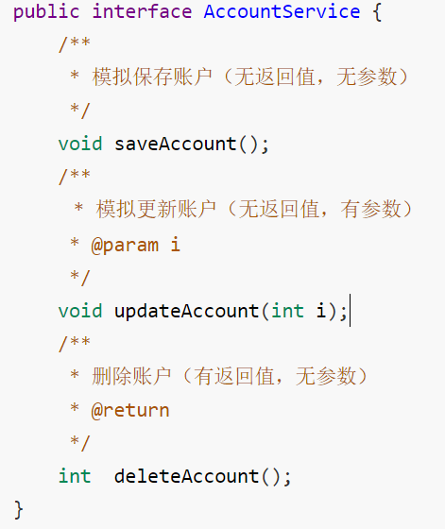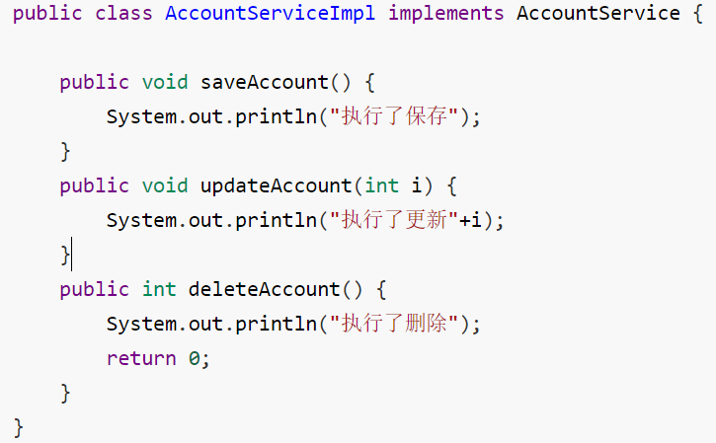

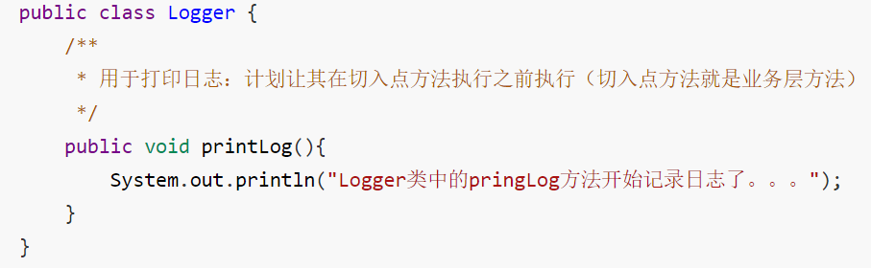

配置applicationContext.xml

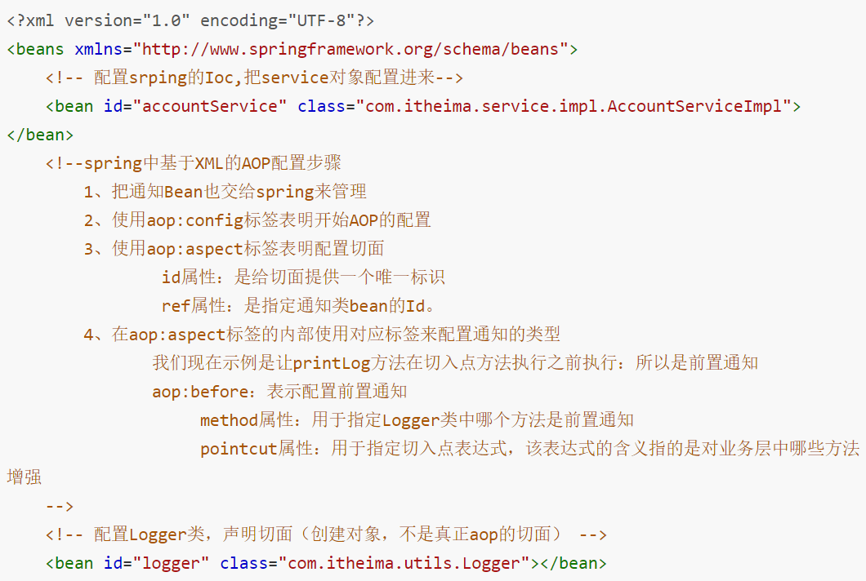

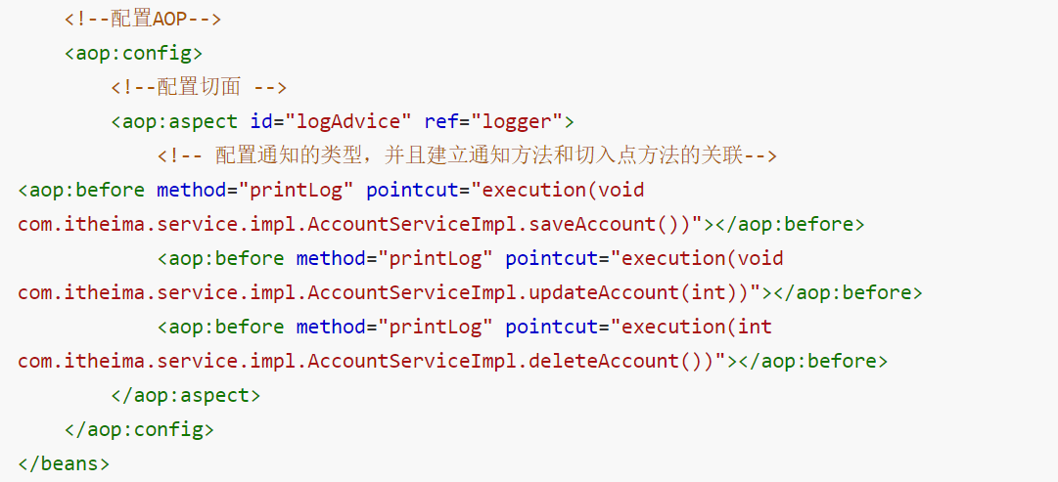

***Spring AOP的五种通知类型（使用XML）***

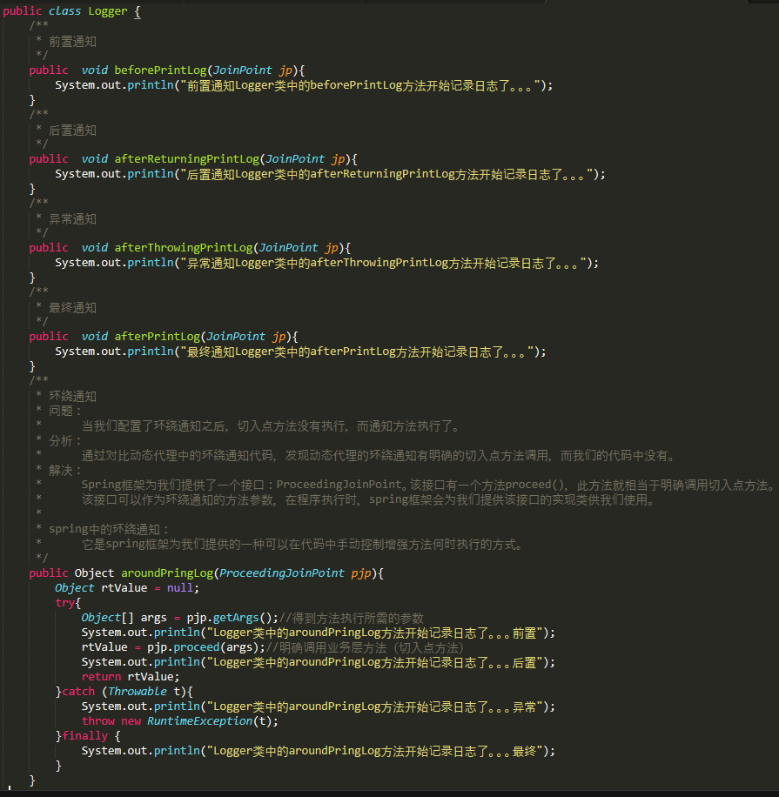

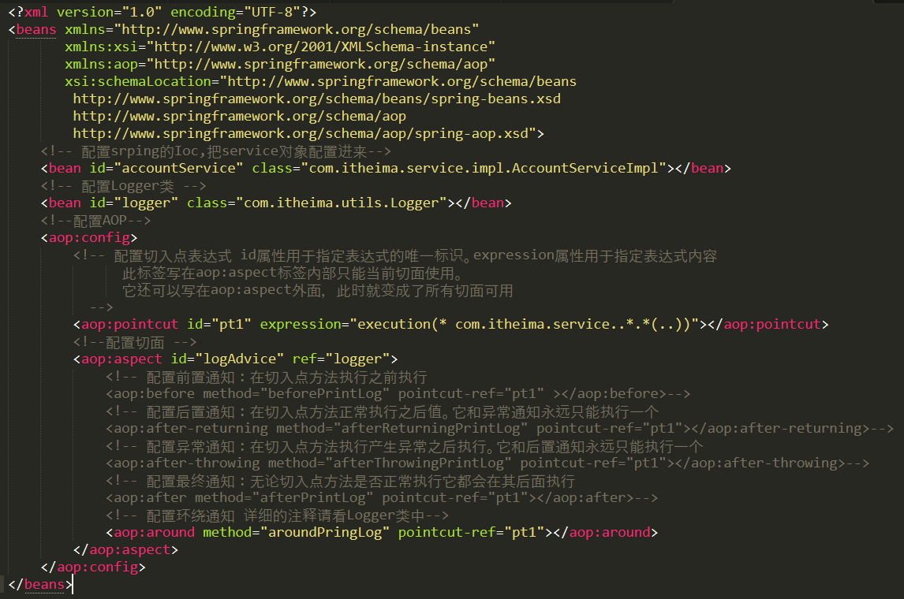

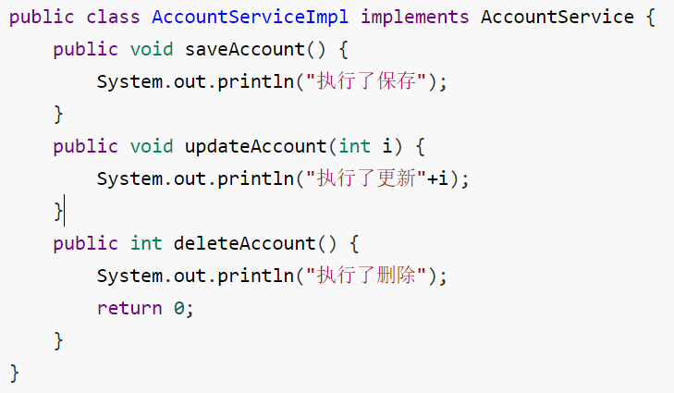

***Spring AOP的注解方式配置五种通知类型***

